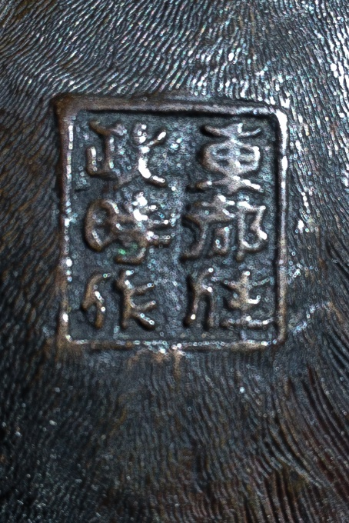 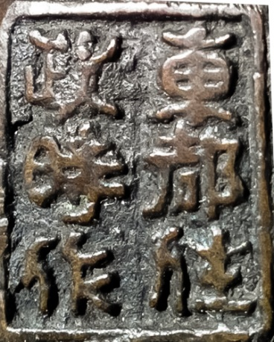

|  |  |  |  |  |  |
| --- | --- | --- | --- | --- | --- |
|  | **Фото иероглифа** | **Чтение (Пиньинь)** | **Начертание** | **Чтение (Пиньинь)** | **Начертание** |
| 1 |  | dōng | 東 или东 |  |  |
| 2 |  | dū | 都 |  |  |
| 3 |  | zhù | 住 | wǎng | 往 |
| 4 |  | zhèng | 政 |  |  |
| 5 |  | shí | 时 |  |  |
| 6 |  | zuò | 作 |  |  |